**ХАРАКТЕРИСТИКА РЕЧИ**

**ДЕТЕЙ 3 – 4 ЛЕТ**

Четвертый год жизни отмечается новыми достижениями в развитии речи ребенка. Дети свободно пользуются речью, легко вступают в контакт не только со знакомыми, но и с посторонними людьми. Потребность в общении побуждает малышей к проявлению инициативы, они сами начинают разговор, задают много вопросов, их познавательные потребности увеличиваются. Детей интересуют явления природы, взаимоотношения между людьми, незнакомые предметы. Нужно поддержать этот интерес, так как он лежит в основе дальней­шего развития речи и других высших психических функций ребенка.

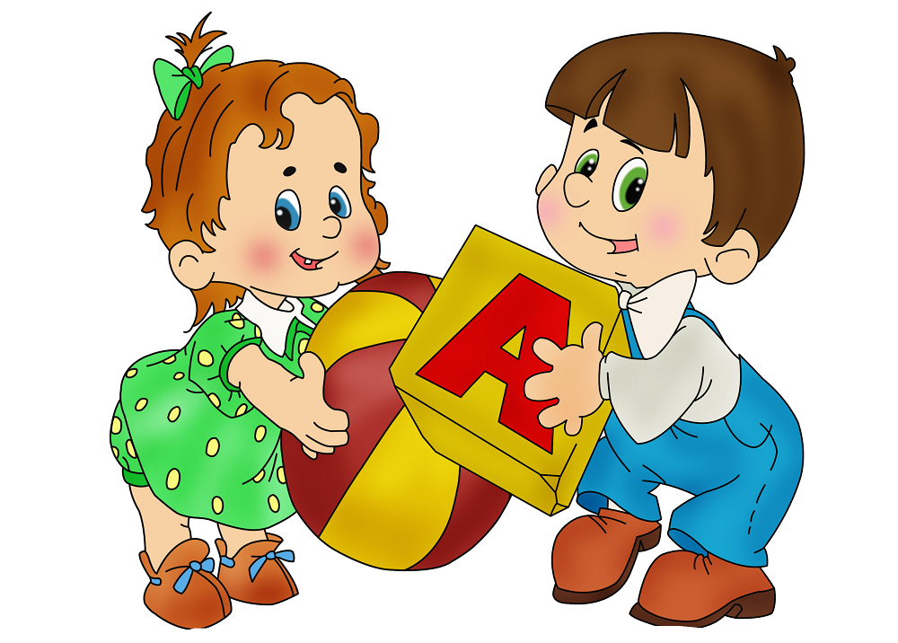



**ПРОИЗНОСИТЕЛЬНАЯ СТОРОНА РЕЧИ**

В этот период малыши вводят в свою речь звуки так называемого позднего онтогенеза: Ш, Ж, Ч, Щ, Л, Р. Те из детей, кто не справился с произнесением свистящих С, 3, Ц, будут активно прак­тиковаться в правильном произнесении этих звуков, а также начнут осваивать «поздние» звуки. Сроки полного овладения нормальным звукопроизношением у разных детей различны: некоторые до 4 лет не успевают справиться с данной задачей, но есть дети, которые уже в 3 года 6 месяцев овладевают нормальным звукопроизношением. Ещё не считается речевым отставанием замена звука Р («рука») на Л («лука») и замена звука Л («лак») на мягкий Л' («ляк»).

Свистящие и шипящие к 4 годам могут быть недостаточно отдиф­ференцированы; наблюдается смешение С—Ш, 3—Ж, С'—Щ. Так, в словах, требующих свистящего звука, вдруг может произнестись шипя­щий («шанки» вместо «санки», «жонтик» вместо «зонтик»).

Такое явление свидетель­ствует о некотором недоразвитии фонематического слуха. Требуется научить детей различать на слух пары смешиваемых звуков сначала в чужой речи, затем в собственной.

Совершенствуется работа органов артикуляции, что дает воз­можность детям начинать справляться с произношением многослож­ных слов и слов со стечением согласных, но, конечно, еще встре­чаются ошибки в выговаривании таких слов, как, напри­мер, «температура» («темпетура»), и т. п.

Есть у детей 3—4 лет трудности управления своим голосовым аппаратом: малыши подчас говорят очень громко, не замечая этого. Дети неплохо перенимают интонацию и верно подражают взрослым при пересказе сказок. Речевое дыхание в данном возрасте удлиняется, на одном выдохе ребенок может произнести небольшую фразу или произнести медленно цепочку из 4 звуков: а-у-и-о.

В этот период совершенствуется речевой слух детей. Они по­лучают возможность различать слова, отличающиеся одной фонемой (палка — балка, мишка — мышка). Развитие фонематического слуха опережает произносительные возможности детей, они, не умея произносить тот или иной звук, слышат его в чужой речи, заме­чают ошибку в произношении другого ребенка, начинают слышать свое ошибочное произношение.



**СЛОВАРНЫЙ ЗАПАС**

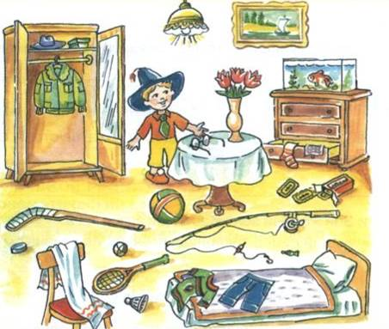

Словарный запас детей 4 лет достигает приблизи­тельно 2000 слов. Увеличивается не только количество существи­тельных и глаголов, но и других частей речи. Особенно заметно обогащается словарь ребенка за счет наречий. Знакомясь с отно­шениями пространства и времени, дети осваивают такие слова, как далеко, рано, поздно, сзади, скоро и т. д.

Трехлетние дети обыч­но уже называют некоторые числительные, часто по порядку от одного до десяти. Но этот ряд чисел — всего лишь заученный стишок, так как соотносить количество предметов с цифрой они еще не умеют. К концу четвертого года большинство детей смогут соотнести числа 1, 2, 3 с нужным количеством предметов, то есть начнут осознанно пользоваться этими числительными.

Кроме личных местоимений применяются притяжательные: мой, твой. Начинают появляться в активной речи слова-понятия: одежда, посуда, овощи, фрукты, игрушки и т. д. Не всегда дети пользуются ими адекват­но. Бывают случаи неправомерного употребления обобщающего слова, когда ребенок не знает название конкретного предмета: «Это птичка»; «Сорвал цветок»; «Видел дерево».

Психологической особенностью восприятия трехлетних детей является их способность видеть предмет как целостный образ, неумение замечать детали. В связи с этим в речи детей мало слов — названий частей предметов: частей тела животных, состав­ных частей сложных вещей.

Не пользуются дети еще и словами-названиями дополнительных цветов: сиреневый, розовый, оранжевый, фиолетовый. В то же время дети уже хорошо связывают конкрет­ный предмет с характерным для него цветом: снег белый, небо синее, трава зеленая.

Таким образом, цвет становится одним из опознавательных признаков знакомого ребенку предмета

.

**ГРАММАТИЧЕСКИЙ СТРОЙ**

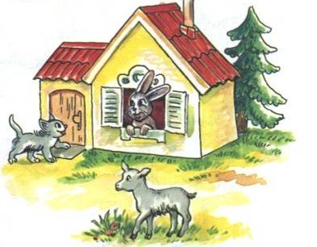Если словообразовательные нормы только начинают осваиваться ребенком, то словоизменением основных частей речи дети уже в основном овладели. Можно сказать, что грамматические формы продуктивных типов склонений и спряжений применяются правильно. В то же время аграмматизмы встречаются потому, что дети переносят окончания продуктивных типов склонения на непро­дуктивные, как они это делали и на третьем году жизни. Конечно, в данном возрасте таких ошибок все меньше и меньше. По непро­дуктивному типу изменяются такие слова, как глаголы есть, ехать, расти, разносклоняемые существительные типа имя.

Трудно детям различать окончания винительного падежа у одушевленных и не­одушевленных существительных (чаще они применяют окончание, свойственное неодушевленным существительным: «Видели конь»), но бывают ошибки и в обратном перенесении: «Купи игрушечного поезда».

Дети обычно склоняют несклоняемые существительные («без пальта пойду»).

Категория рода существительных в основном усваивается к трем годам. Но ошибки в согласовании прилагательных с существитель­ными могут остаться и в рассматриваемом периоде.

Чаще всего встречается смешение окончаний женского и среднего рода («кра­сивая платье», «зелёное трава»). Это связано с тем, что окончания многих прилагательных безударные, на слух воспринимаются плохо.

Не справляются пока дети и со склонениями числительных («кош­ка с два котёнка»), тем более что их в речи детей еще очень мало, как и причастий с деепричастиями.

**УСВОЕНИЕ СЛОВООБРАЗОВАТЕЛЬНЫХ МОДЕЛЕЙ**

После трех лет происходит усвоение словообразова­ния. Этот процесс растягивается на весь дошкольный возраст. Вначале дети допускают ошибки при употреблении тех или иных суффиксов или приставок. Возникают слова, не существующие в языке. Такое словотворчество характерно для дошкольного детства и к 6—7 годам должно исчезать, когда закончится усвоение морфемной системы. Собственные слова детей с ошибочным употреблением той или иной приставки свидетельствуют о том, что дети понимают смысл употребляемых морфем, но они еще не запомнили, как их надо употреблять в речи, то есть они не усвоили речевой нормы. И настораживать должно не наличие таких ошибок (это как раз говорит о том, что идет процесс усвоения морфемной системы), а их отсутствие при малом словарном запасе.

Примеры детских «неологизмов».

По аналогии с «бег» — «прыг»: «У кузнечика хороший прыг».

По аналогии с «певун» — «чистун»: «Ваня наш — чистун».

Нет нормально развивающегося ребенка, который не «творил» бы своих слов. Собственно, смысловых ошибок тут нет. Ошибки в том, что дети еще не помнят, с какими корневыми морфемами употребляются в литературной речи эти аффиксы.

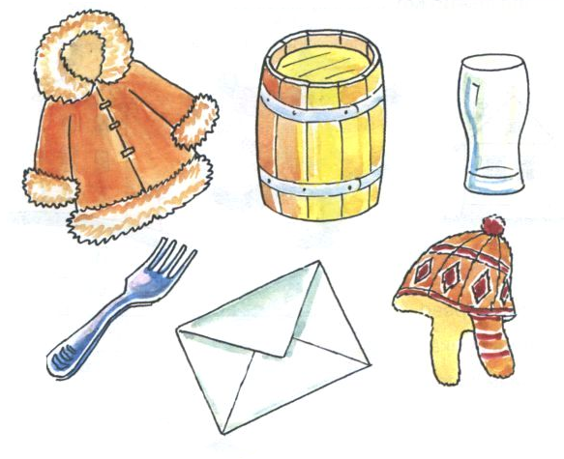



**СВЯЗНАЯ РЕЧЬ**

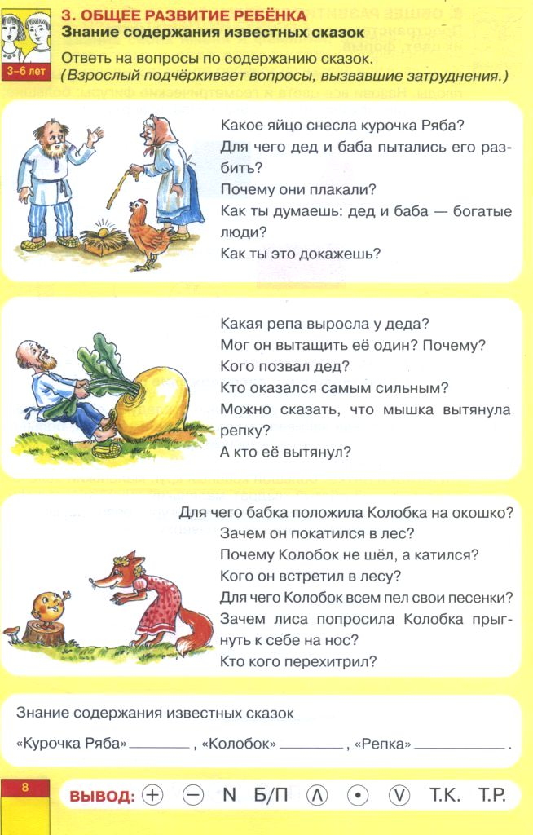Трехлетние дети пользуются простыми предложения­ми, состоящими из 4—5 слов. В этом возрасте ребенок еще не может самостоятельно рассказать о событиях, которые он видел. В его высказываниях нет той развернутости, которая характерна для связной речи. Малыши говорят короткими предложениями, не всегда соблюдая последовательность в изложении события. Понять ребенка без дополнительных вопросов нельзя. Часто он пользуется местоимениями он, она в самом начале рассказа, так что непонят­но, о ком ребенок собирается рассказывать.

Трудно малышам описать содержание сюжетной картинки. Чаще всего он называет предметы, людей, животных, а также перечис­ляет действия, которые они совершают. Пересказ небольшой сказ­ки возможен, но это скорее рассказ наизусть. Дело в том, что у детей в этом возрасте очень хорошая память, и знакомую сказку они просто помнят. Многие дети данного возраста поражают своих родителей способностью запоминать длинные стихотворные сказки.

Поощрять заучивание доступных для понимания стихотворных тек­стов нужно, так как многократное произнесение их вслух (особенно высокохудожественных текстов, стихов классиков) помогает разви­вать языковое чутье ребенка, обогащает его словарный запас, улучшает звукопроизношение. Другое дело, что подобная «гениаль­ная память» в таком возрасте — обычное явление, и относиться к этой способности детей как к выдающейся не стоит (а тем более демонстрировать своего ребенка другим взрослым).

Как раз неумение запомнить ту же «Муху-цокотуху» или «Айболита» нужно рассматривать как тревожный сигнал. Если в этом виноваты роди­тели (не читают детям), это нужно срочно исправлять, а если после многократных повторений ребенок не в состоянии декламировать наизусть детские стихи и потешки, тут надо насторожиться.





**ИТОГИ ЧЕТВЕРТОГО ГОДА ЖИЗНИ**

Словарный запас достигает 2000 слов.

В активной речи появляются слова второй степени обобщения.

Словарный запас обогащается за счет наречий, обозначающих пространственные и временные признаки.

Появляется «словотворчество», что свидетельствует о начале усво­ения словообразовательных моделей.

В речи все меньше ошибок на словоизменение основных частей речи.

У многих детей звукопроизношение нормализовалось, у части детей наблюдаются смешения свистящих и шипящих, а также отсутствие вибрантов Р, Р'.

Связная речь еще не сложилась, в рассказах о событиях из соб­ственной жизни допускается непоследовательность; пересказ изве­стной сказки возможен.

Хорошо развитая в данном возрасте непроизвольная память позво­ляет запомнить большое количество стихотворных произведений наизусть.

